HLAVNÍ MĚSTO PRAHA | Avízo
MAGISTRÁT HLAVNÍHO MĚSTA PRAHY
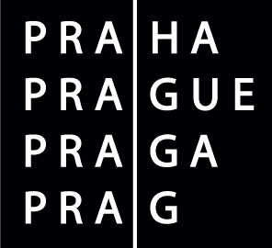Odbor komunikace

Radní hlavního města Prahy
Radek Lohynský

se zúčastní

ve čtvrtek 12. dubna 2012

otevření dvou dětských hřišť, jejichž rekonstrukci provedlo a správu zajišťuje Hlavní město Praha.

V 10.00 hodin bude otevřeno hřiště U lanové dráhy – park Petřín
(přístup z konce ulice Hellichova)

V 11.00 hodin bude otevřeno hřiště V Kostelní ulici – park Letenské sady
(přístup z ulice Kostelní, na úrovni č.p. 26)

V Praze 6. 4. 2011

Mgr. Tereza M. Krásenská | Mediacentrum MHMP
Ředitelka Odboru komunikace Magistrátu hl. m. Prahy
Tel.: 736 502 808, 236 002 357
Fax: 236 007 096
E-mail: tereza.krasenska@praha.eu | E-mail: mediacentrum@praha.eu
Magistrát hl. města Prahy, Mariánské nám. 2/2, 110 01 Praha 1

